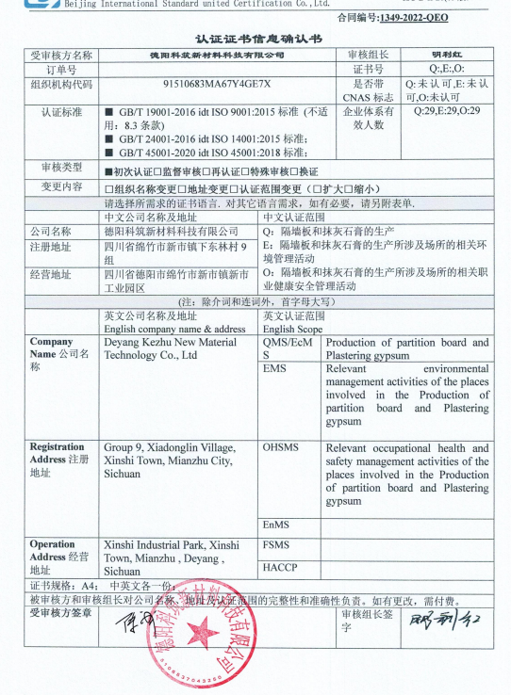

合同编号:1349-2022-QEO
认证证书信息确认书
受审核方名称 | 德阳科筑新材料科技有限公司 |  |  | 审核组长 | 明利红
订单号 |  |  |  | 证书号 | Q:,E:,O:
组织机构代码 | 91510683MA67Y4GE7X |  |  | 是否带CNAS标志 | Q:未认可,E:未认可,O:未认可
认证标准 | ■ GB/T 19001-2016 idt ISO 9001:2015标准 (不适用：8.3条款)  ■ GB/T 24001-2016 idt ISO 14001:2015标准；  ■ GB/T 45001-2020 idt ISO 45001:2018标准； |  |  | 企业体系有效人数 | Q:29,E:29,O:29
审核类型 | ■初次认证□监督审核□再认证□特殊审核□换证
变更内容 | □组织名称变更□地址变更□认证范围变更（□扩大□缩小）
请选择所需求的证书语言. 对其它语言需求，如有必要，请另附表单.
 | 中文公司名称及地址 | 中文认证范围
公司名称 | 德阳科筑新材料科技有限公司 | Q：隔墙板和抹灰石膏的生产  E：隔墙板和抹灰石膏的生产所涉及场所的相关环境管理活动  O：隔墙板和抹灰石膏的生产所涉及场所的相关职业健康安全管理活动
注册地址 | 四川省绵竹市新市镇下东林村9组
经营地址 | 四川省德阳市绵竹市新市镇新市工业园区
(注：除介词和连词外，首字母大写）
 | 英文公司名称及地址 English company name & address | 英文认证范围  English Scope
Company Name公司名称 | Deyang Kezhu New Material Technology Co., Ltd | QMS/EcMS | Production of partition board and Plastering gypsum
Company Name公司名称 | Deyang Kezhu New Material Technology Co., Ltd | EMS | Relevant environmental management activities of the places involved in the Production of partition board and Plastering gypsum
Registration Address注册地址 | Group 9, Xiadonglin Village, Xinshi Town, Mianzhu City, Sichuan | OHSMS | Relevant occupational health and safety management activities of the places involved in the Production of partition board and Plastering gypsum
Registration Address注册地址 |  | EnMS
Operation Address经营地址 | Xinshi Industrial Park, Xinshi Town, Mianzhu , Deyang , Sichuan | FSMS
Operation Address经营地址 |  | HACCP
证书规格：A4； 中英文各一份；
被审核方和审核组长对公司名称、地址及认证范围的完整性和准确性负责。如有更改，需付费。
受审核方签章 |  |  |  | 审核组长签字 | 